**第一次习题课讲义**

郑滕飞

**作业解答[部分选自同学优秀作业]：**

**习题1.1**

**a.**[规避相似的做法]

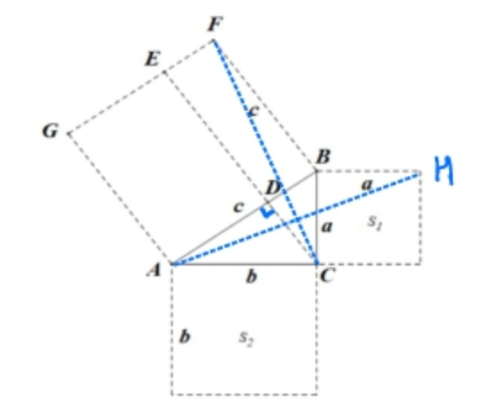

利用三角形CBF与三角形HBA全等，由面积公式可知。

**b.**

朱实面积，黄实面积，求和即发现结果。

**习题1.2**

**a.**

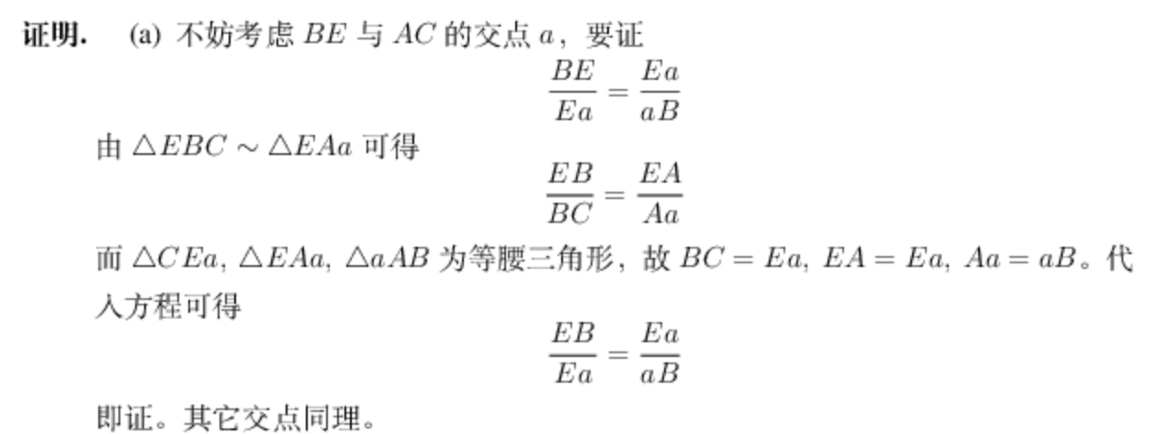

**b.**

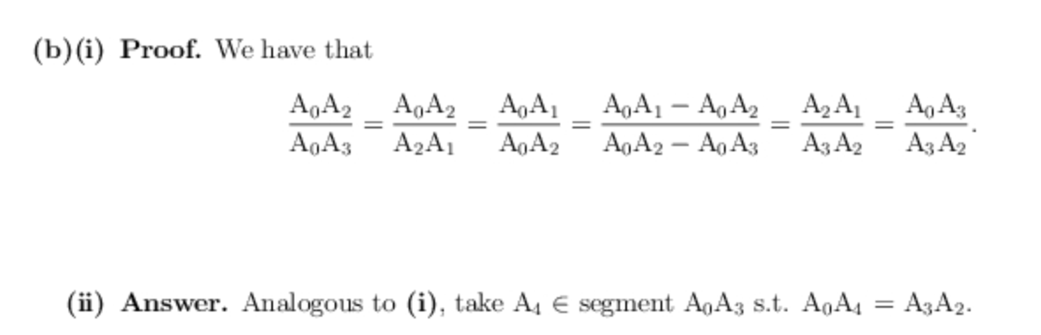

**习题1.3**[注意证明的严谨性]

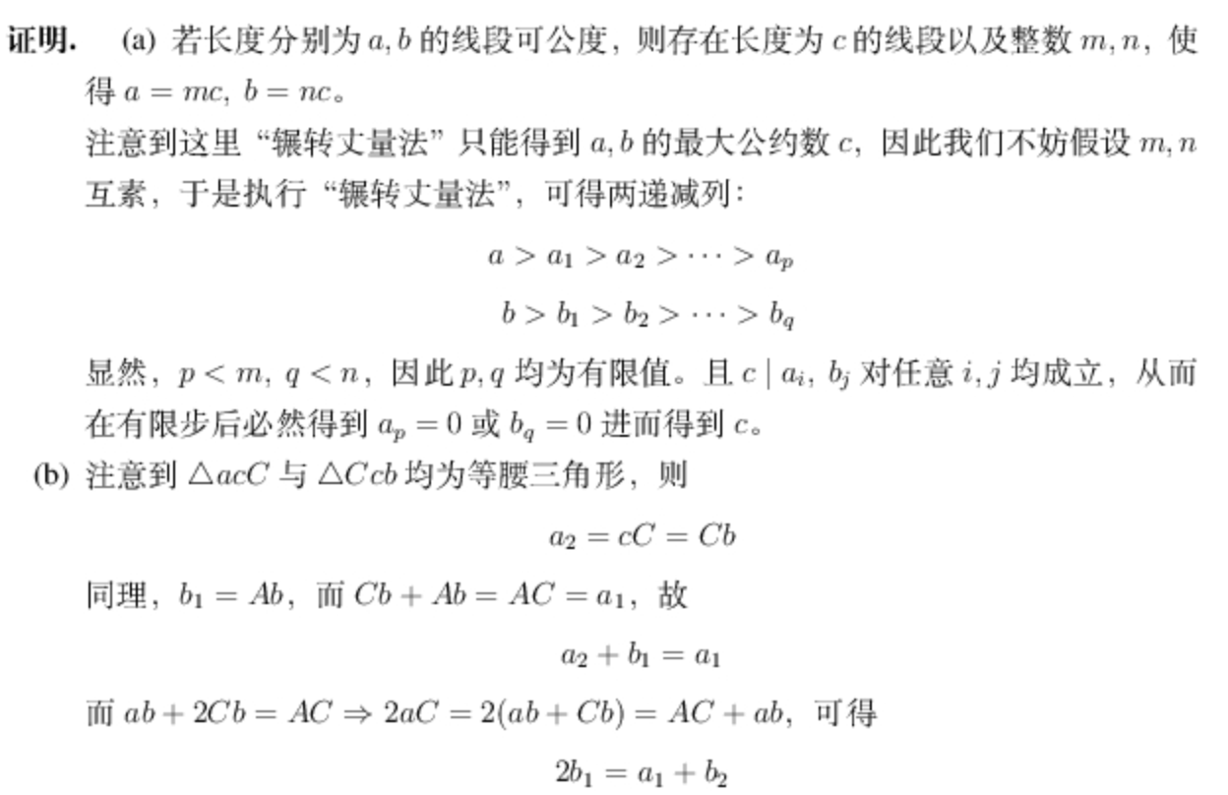

**c. [**最简单的写法]由作图每次内部正五边形与外部相似可知可以无限构造下去，且递推式与b.中相同。由于其永不为0，若可公度则与a.矛盾。

**习题1.4**[注意与同一直线垂直的直线平行不需要平行公设推出]

与平行公设等价的命题：任意三角形存在外接圆。

证明：利用欧氏几何可以说明任何三角形有外接圆，而题目中已经给出了从任意三角形存在外接圆证明平行公设的方式。

**习题1.6**

**欧氏几何方法：**

引理：三角形ABC的BC边上有一点D，若AB:BD=AC:CD，则AD平分角ABC。

引理证明：利用角平分线上的点等价于在三角形内且对AB、BC距离相同，利用面积估计。

(类似可说明外角平分线定理)

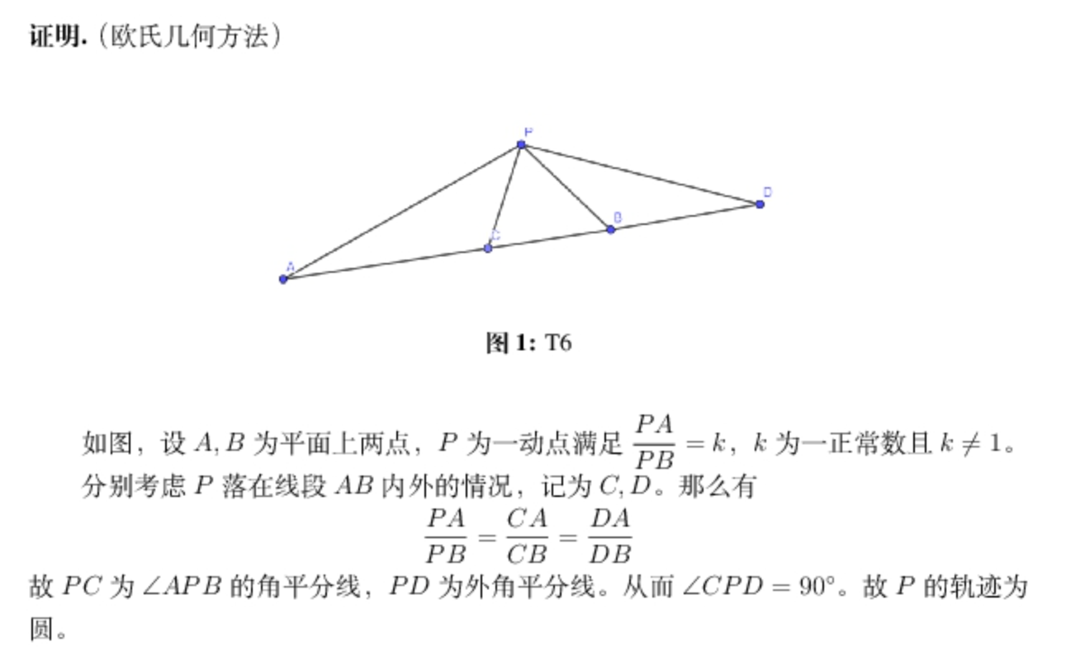

[值得注意的是，说明圆周上的点到点A、B距离比例为k并不能说明结论，因为还须说明不在圆周上的点比例不为k]

**解析几何方法：**

设点[不做任何提前假设]或[用适当建系让计算更简便]，直接由定义计算化简可发现轨迹为圆。

**补充内容：**

希尔伯特的意义：定义直观

*什么是直线？[线]

*什么是“一样长”？[合同]

解法一：[欧几里得的贡献]将一些直观量通过公理规定，以此推出结论。

优点：易于理解

缺点：无法说明**严谨**性，不够本质。

解法二：[笛卡尔的贡献]引入代数，采用解析方法说明结论。

优点：清晰、简洁

缺点：为什么代数与直观的感受是可以**对应**的？事实上并没有解决直观中的定义问题。

一个例子：对所有正数成立的证明，为何必须涉及几何？[sin是几何中定义的，而其代数定义的幂级数形式与直观相去甚远]

[希尔伯特的解法]从本原概念/关系出发

创举：**不进行定义，只规定性质**

定义的局限性：永远存在可以追问的问题，最终会回到**定义的定义**是什么，迈向哲学问题。

[亚里士多德：定义=属+种差，也就是所在的类与和类中其他区分的性质。]

重要意义：通过对最基本的公理进行删除与调整，可以找到新的几何[删去平行公设？删去阿基米德公设？]

另一个重要意义：**计算机**可理解[即使当时并不存在真正意义上的计算机]，可以化为符号串进行形式化的证明。(此块的详细内容部分在**数理逻辑**课程中，很可惜，它并不在数学学院的培养方案内)

缺点：**复杂**、**繁琐**

希尔伯特的局限：他认为公理体系是**完美**[任何命题可判定真伪、真命题存在证明等]的，但**哥德尔**说明了这件事并不正确(拓展：[www.bilibili.com/video/BV1464y1k7Ya](http://www.bilibili.com/video/BV1464y1k7Ya))。虽然如此，希尔伯特那句著名的墓志铭Wir müssen wissen. Wir werden wissen.(我们必须知道，我们终将知道)现在听来仍然震撼。

**第二次习题课讲义**

郑滕飞

**作业解答[部分选自同学优秀作业]：**

**习题1.7**

**a.** 将线段AB迁移到以A为端点B侧的射线上得到AC(此处不在乎C是否为B，这么写的好处是不用论证其他直线的存在性)，由于AB合同于AC，AB合同于AC，可知AB合同于AB。

**b.** 由a知A’B’合同于A’B’， 又由于AB合同于A’B’，即有A’B’合同于AB。

**c.** 由于AB合同于A’B’，又由b可知A’’B’’合同于A’B’，因此AB合同于A’’B’’。

*这三条性质的意义：这三条分别称为**自反**性、**对称**性、**传递**性，满足这三条性质的关系称为**等价关系**，可以诱导集合的划分。在这个例子中，将所有互相合同的线段看作一个**等价类**，提取这些等价类中的共同属性，即定义了长度。

**习题1.9**

暗藏命题：直线和直线外一点决定了一个平面。

证明：通过直线上至少有两点与过三点至多有一个平面可知，过直线与直线外一点的平面至多有一个。另一方面，由于过三点存在平面，而一个平面只要包含直线上的两点则必然包含整条直线，于是必有一个过直线与直线外一点的平面。综合以上两部分得证。

**习题1.10**

**a.**

先找到两点A与B，并找一点C使得B在A与C之间，再找点D使A在B与D之间，由于三点至多有一点在另外两点之间，D不可能是C。最后，找点E使D在A与E之间，与上同理知E不可能是B。若E不是C，则已经找到第五个点。否则，D在A与C之间，此时找F满足C在A与F之间，由于上方讨论可知F不可能是B或D，从而必须为第五个点。

**b. i.**

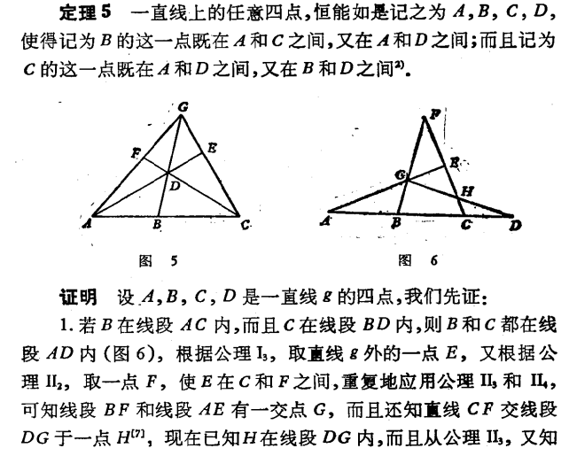

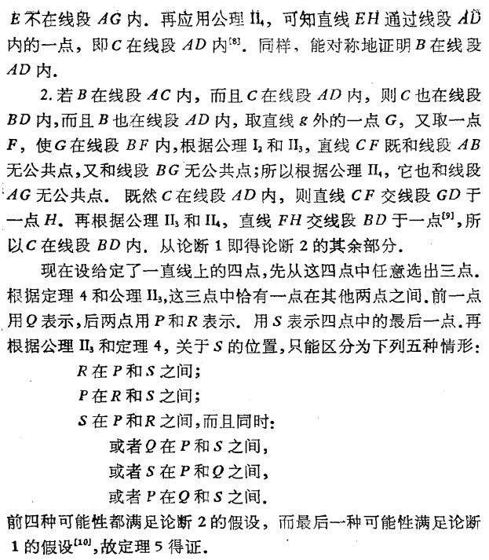

**ii.**

利用i.归纳。先找到AB，找到C使得B在AC之间，D使得C在BD之间，E使得D在CE之间……由i.可知这样找到的点不存在重复，因此可找到无穷多个点。

**习题1.13**

*线段迁移的唯一性：

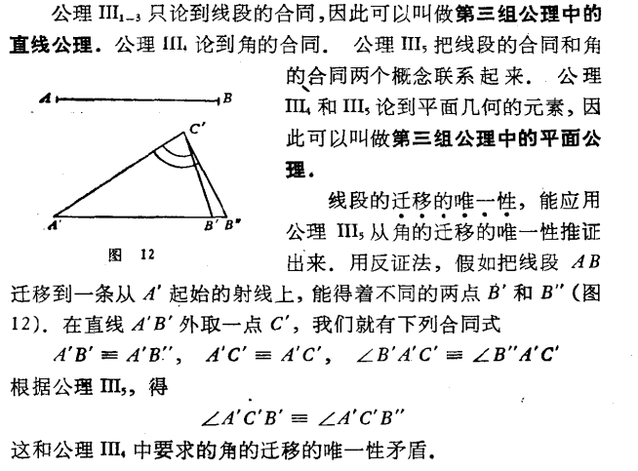

**a. i.**

*此处AB<CD的意思是CD>AB。

假设AB>CD与AB合同于CD均不成立，为说明CD>AB，事实上只需要证明，若CD迁移到A的B侧后得到AD’，且D’位于AB外，则把AB迁移到C的D侧后得到CB’，有B’位于CD内。

由习题1.7可知，B’不可能落在D上，否则与线段合同的对称性矛盾。注意到公理III3保证了线段的可加性。若B’落在CD外，由于AB与CB’合同，可在B’的不与C同侧的侧找到一点E使得B’E与BD’合同[见下方示意]。这时，AB与AB’合同，BD’与B’E合同，且线段内部无公共点，因此AD’与CE合同。但AD’与CD合同，D与E在B’两侧，不为同一个点，于是与线段迁移唯一性矛盾。

AB直线：ABD’

CD直线：CDB’E

**ii.**

类似i.中的证明，作两次迁移即可得到结果。

**b.**

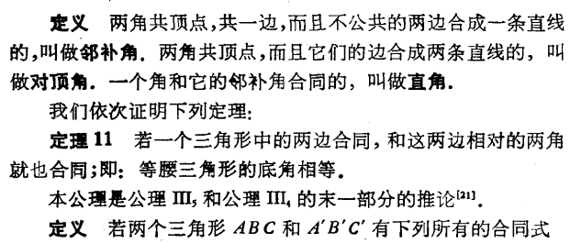

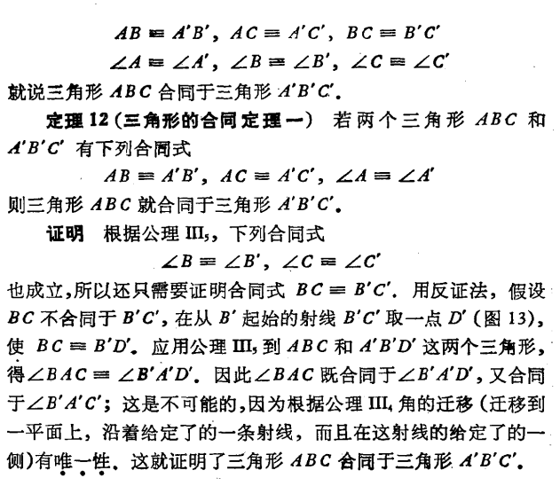

*类似定理12可以证明：

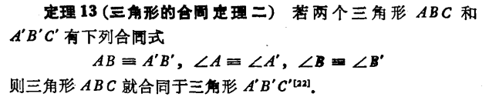

从SAS与ASA出发，接下来说明同角的补交合同：

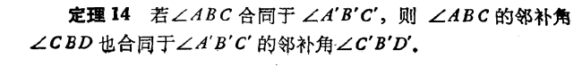

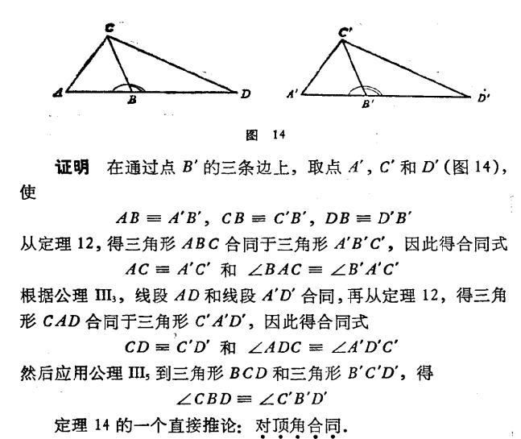

有了这些性质，可以说明角合同的可加性：

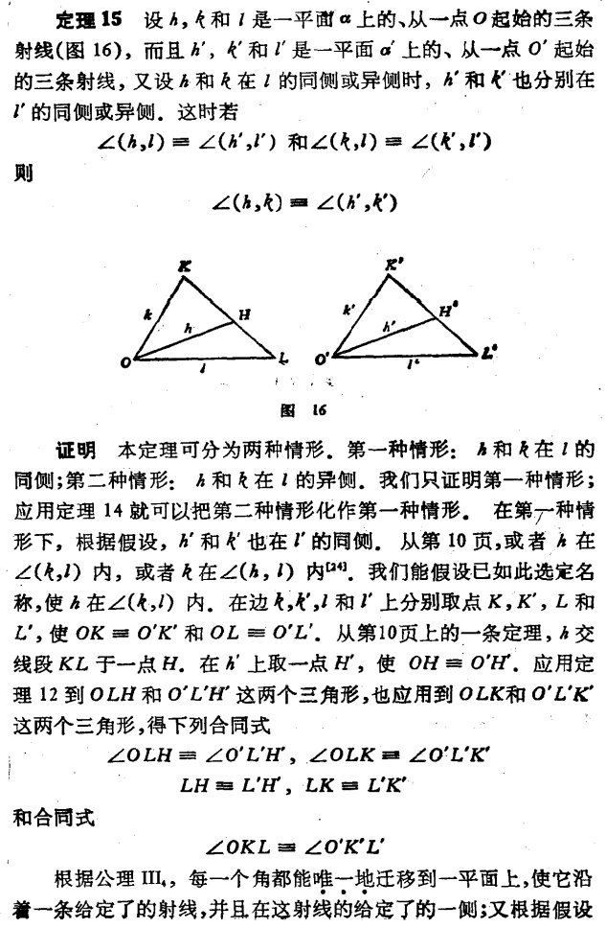

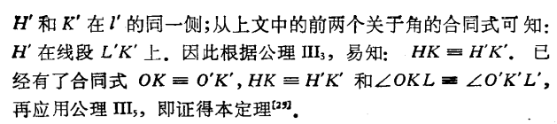

至此，得到了角合同的可加性。值得注意的是，这些结论并不足以类似上方推出角比较的传递性与全序性，这是由于还欠缺类似习题1.7的对“角合同是等价关系”的说明。

自反性与角迁移的唯一性都已经在公理中说明了，接下来说明角合同的传递性：

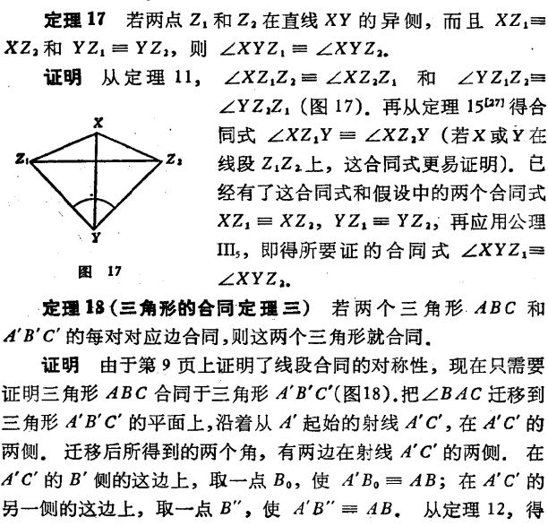

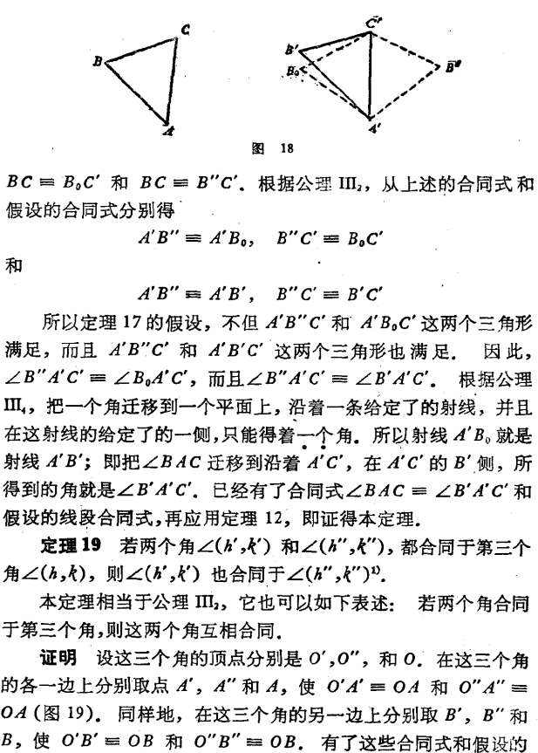

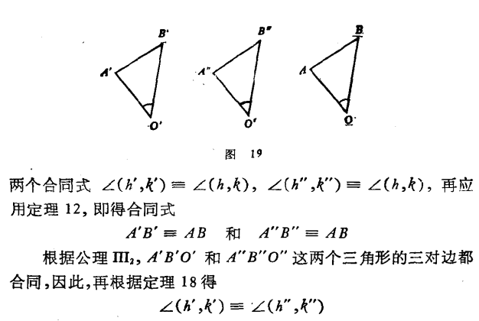

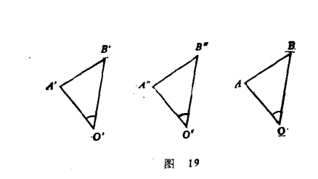

有了角合同的传递性[注意并不是角比较的传递性]，即可类似习题1.7得到角合同是等价关系，进一步类似a.即可有最终结论。

**习题2.1**

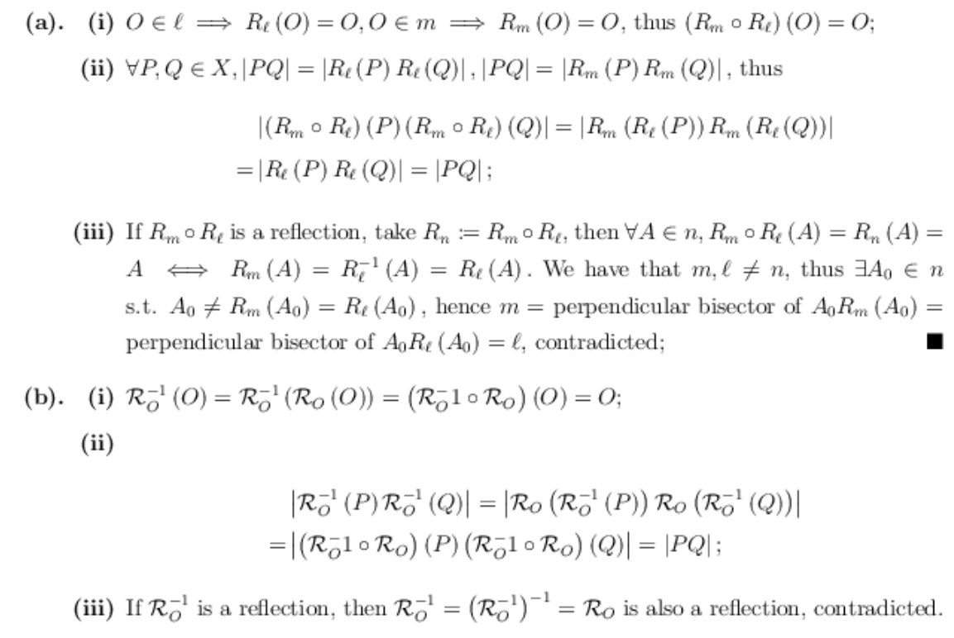

*此处说明不是反射一定不能只靠直观画图，必须选出具体的点

*恒等变换是平移和旋转，但不是反射，这也是平移、过某定点的旋转能构成**群**的条件

*的存在性证明较为复杂：通过保长度可知不同的两点不能被映射到同一点，从而是单射。想要证明其满射性，一个思路如下：

想要说明旋转是满射，事实上希望它是我们通常的旋转。由此，取除了O点之外的任何一点，考虑它的像，接着分类讨论。

若这点的像是自身，通过SSS确定全等可知此旋转必为恒等变换。

若否，考虑其旋转的角度，再次利用全等三角形说明任何一点的原像都是“反向旋转”的结果[这里的反向事实上不严谨，在2.2中将说明，更严谨的说法是在两侧各找一个点，说明总有一个是原像]。

**习题2.2**

**a.** 考虑反射轴上的点与非反射轴上的点即可得到矛盾。

*事实上是考虑了不动点，反射变换的不动点为一条直线，平移则要么没有不动点，要么全平面为不动点(恒等)

**b.** 若两反射轴相交且不重合，由上题知其为旋转变换，且不为恒等，故其不动点为一点，不可能为平移。

**c.**

*在上周的课程中，我们已经学到了手性与**定向**差异，从而通过反射反转了定向，平移、旋转并没有反转定向可以方便地说明三个反射复合不可能是平移或旋转。但是，在没有这么好用的工具之前，必须进行复杂的讨论：

考虑前两个反射的复合，利用之前讨论可知其必为平移或旋转，而平移/旋转的逆仍为平移/旋转，两边同时适当取逆可知只需说明反射不是平移(a.已证)/旋转(考虑不动点容易证明)/平移复合旋转。对最后一种情况，不妨假设平移、旋转均不为恒等，否则可化归为前两种。

对最后一种，假设平移复合旋转有一条直线m不动，平移后直线m的像m’必然与m平行(此处重合也看作平行)。注意到，旋转变换前后直线的角度变化与旋转角度相同，想要变化后仍平行，由于旋转不为恒等，只能为旋转180度。这时，对m上任何一点O与O某侧一点A，可发现平移、旋转后，若O仍为点O，则A的像与原来的A必然在O的异侧，矛盾。

**习题2.3**

**a.** AA’重合时，由定义与D无关。否则，利用同角的补交相等，只要某侧取的D满足条件，另一侧也可以，从而可知良定。

**b.** 由于定义过程中涉及的概念都对称，方向相同具有对称性。

**c.**

法一：复杂的分类讨论与各种退化情况的处理(不推荐)。

法二：说明AB与A’B’方向相同当且仅当存在平移变换t使t(A)=A’且A’、t(B)与B’共线，t(B)与B’在A’的同侧(事实上这是由定义容易说明的)。然后构造平移变换的复合来达到传递的效果(即f(A)=A’、g(A’)=A’’为满足要求的平移变换，构造即能将AB迁移到A’’B’’上)。

**补充内容：**

1. **集合**

集合的**相同**：元素能够对应相同

映射的**相同**：**定义域、陪域相同**，且每个定义域内元素的**像**相同(没有形式区分)

*映射具有结合律

单边逆：若有，则称f为g的左逆，g为f的右逆。而左右逆都存在即为**可逆**，**可逆等价于一一映射**(双射)。

*关于左/右逆、单/满射详见代基教材第一章[下题也选自第一章习题]，建议举具体例子理解

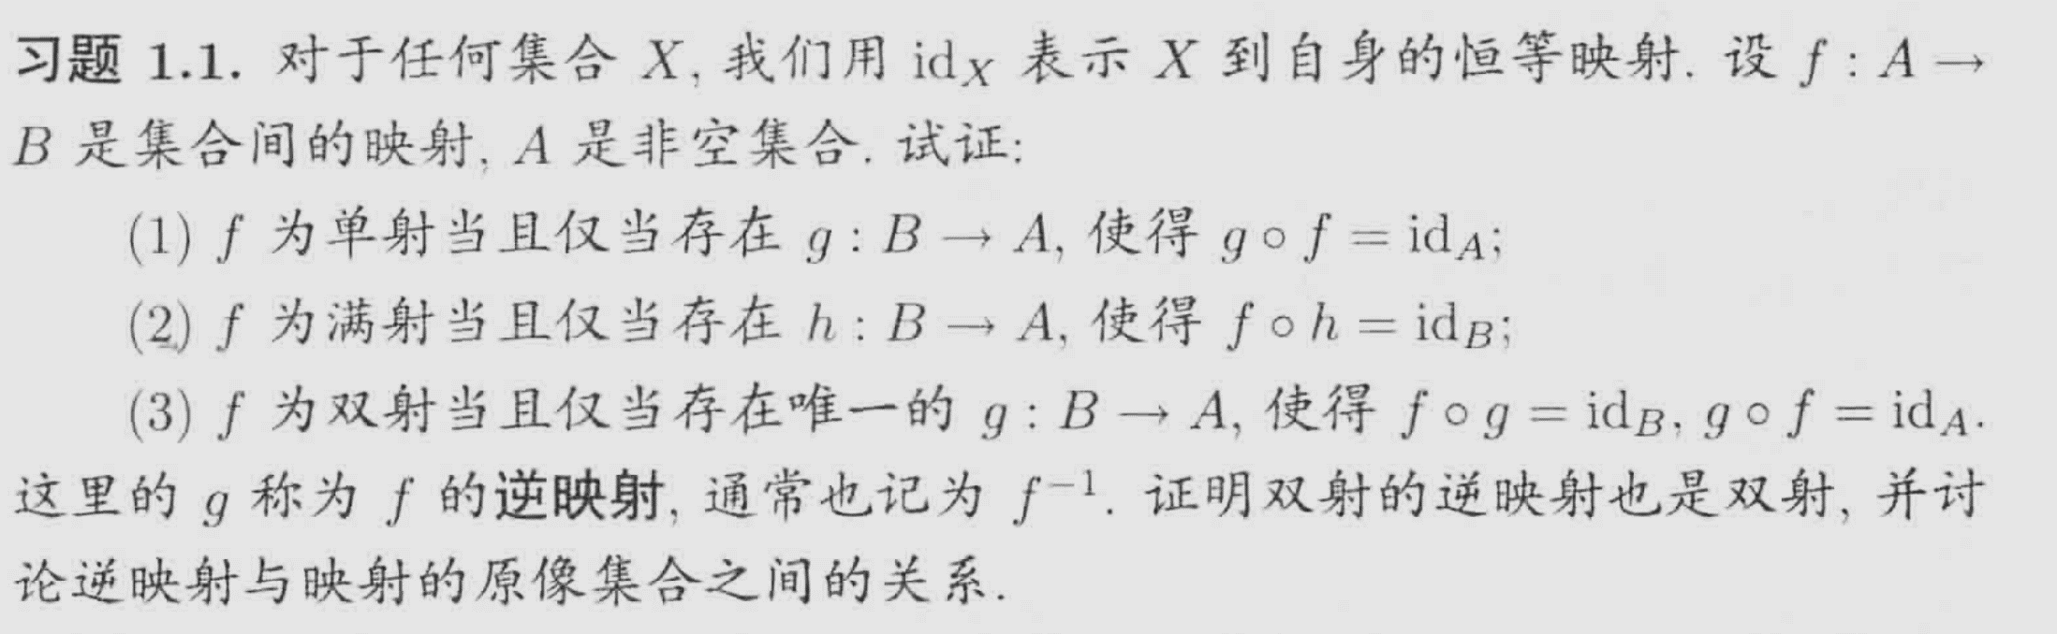

*关于单射、满射、二元运算的**计数**，我们不可能考，代基可能

1. **群**

封闭、结合、单位元、逆元

*当群的元素为映射时，无需再考虑结合律

\***封闭性**很重要！

Q:为什么定义里没写封闭性？A:“群上的”二元运算已经隐含了封闭性。

其实可以利用更少的条件定义[下面这题选自Rotman的Advanced Modern Algebra]：

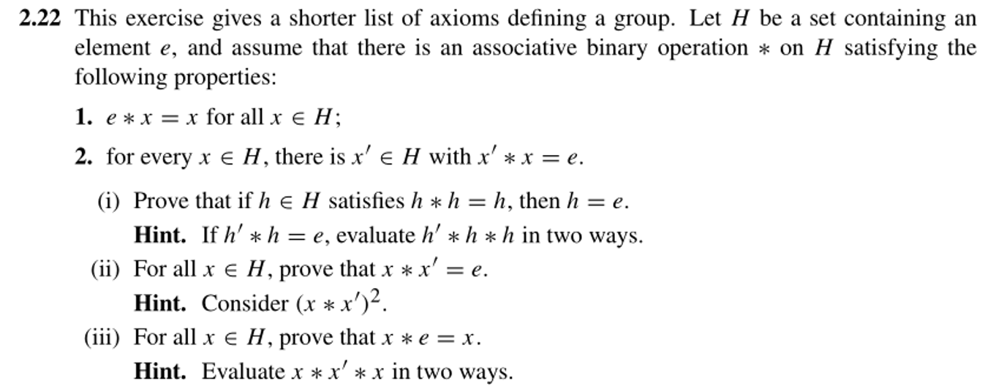

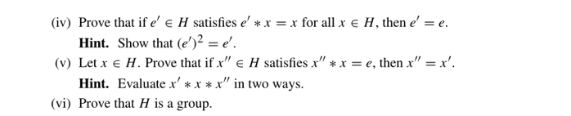

1. **线性空间**

*也可以通过更少要求定义(试试看其他七条如何推出加法交换律)

*事实上可以拓展到任何**域**上，不过通常只考虑实数/复数上(我们的教材只讨论实数)

*分配律的本质是**相容性**，也即要求定义的加法与数乘能比较好地统一(实数具有很好的性质，很大程度是因为其上有相容的各个结构，或者说，很多结构即是通过实数上的特性定义的)

有关内积与范数：

范数的定义是满足正定、齐次、三角不等式的**线性空间上的函数**[当我们说函数时，一般默认其陪域为实数]

内积的定义是满足正定、对称、双线性性的**线性空间上的有序对上的函数**

内积可以诱导出范数[这句话的意思大致是，通过某个内积可以得到一个唯一的范数]，内积诱导出的范数一定满足平行四边形法则/勾股定理

满足平行四边形法则的范数可以诱导出**唯一的**内积[再次强调，不存在什么形式不同]

*任何有限维的内积空间其实“就是”

Q:什么叫“就是”？A:**同构**(对于集合，双射即为同构，而群与线性空间也有各自的**同构映射**，就目前学习而言，可以理解为能建立同构映射的两个结构称为同构，同构是一种**等价关系**)。

**第五次习题课讲义**

郑滕飞

**作业解答[部分选自同学优秀作业]：**

**习题2.14**

**a.** 由反对称性等式两边同取负可得结果。

**b.** 通过三角计算平行四边形面积与有向面积确定相等(注意面积和差的区别)

**c.** 此时“平行六面体”直接为长方体，两边模长容易通过勾股定理确定相等，再进一步确定方向。

**d.**

引理[可通过几何或分解说明]：当u, v均与w垂直时即有可加性。

几何方法类似c，这里介绍分解方法：

记为u在v方向的分量，为与v垂直方向的分量，由均垂直可知u, v共面：

类似引理证明过程，直接将u, v分解在w的方向与和w垂直的方向即可得到结果。

*直接证明方式：

[选自同学作业，WLOG:不妨设]

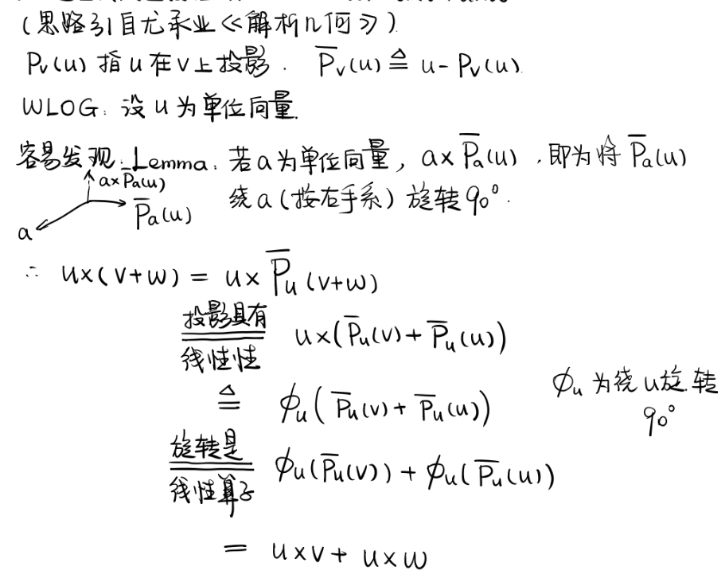

**习题2.17**

**a.** 第一问用角度形式设出u, v的坐标 (a, b均非负)后直接计算行列式得结果为，于是可看出顺逆方向与正负的关系。第二问直接由外积的几何定义可知外积方向在z轴的正负与行列式符号相同。

**b.** 第一问利用书中右手系定义对与w方向的描述与内积正负的几何意义可知成立。第二问可直接计算行列式，但题目本意其实是感受u, v, w右手系时v, w, u也是右手系这件事(所以行列式算出来的最好比一比右手螺旋感受一下，再不济之后电磁也有用)。

**习题2.18[选做]**

就现在而言是一道基本没啥技巧，全靠暴算的题目，很佩服算完的同学的毅力……

(事实上通过四元数的矩阵表示可以简化过程)

**习题2.20**

**a.**

[注意内积结果是数，外积结果是向量]

**b.** 计算即可，结果为

**c.** 计算即可，结果为3

[这里推荐zbh.ustc.edu.cn可以下载的**Mathematica**，一个实用的数学计算软件，有效避免算错]

**习题2.22**

注意在球面放大时余弦定理等里面的要变成，其他就没人错了。

**习题2.23**

**a.**

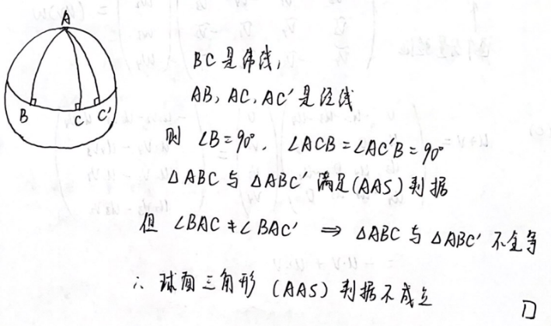

[这里实际上说明了AASS都无法确定球面的全等]

**c.** 余弦定理一步到位，边确定角从而得到全等。

[看到大家各显神通很欣慰，不过注意在球面上作垂线一定要小心，因为未必唯一]

[正确但不推荐的方法：球面满足希尔伯特的所有合同公理，而合同公理可以推出ASA、SAS、SSS，于是这三个全等仍然成立]

**习题2.24**

**a.** 余弦定理可以直接得到结果，而接近0时\，化简后舍弃高于二次的项即得到。

**b.** 正弦定理一步到位，同样很佩服大家的想象力。

**5-2附加[选做]**

来自同学的帅气几何做法：

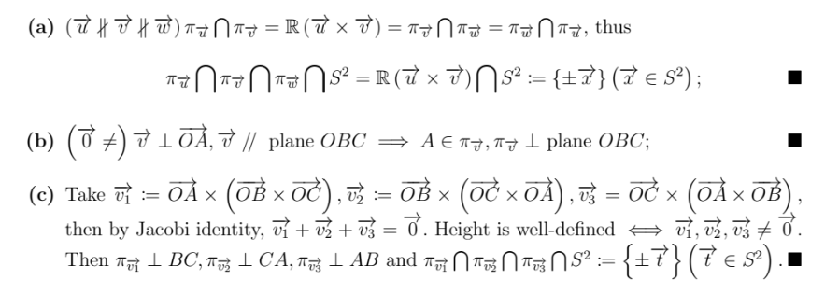

在学完现在的内容后，可以试试代数计算，对比代数和几何表征的差距。

**补充内容：**

1. **球面相关**

球面与平面：球极投影(复结构相关)

性质：球极投影下球面上的圆与平面的圆或直线一一对应。

**坏处：破坏对称性**

(为保持对称性引入群结构)

记号：n维空间中的单位球面记作，因为其作为曲面是维的(如平面上的单位圆)

1. **方程与曲面**

*代数的引入让我们能理解**几何直观之外**的点集

(例：没有图像的函数，如Dirichlet函数与Riemman函数)

验证两个方程表示的是否相同的本质方法：互相代入，看解是否一致

\***形式不重要**

**第七次习题课讲义**

郑滕飞

**作业解答：**

*作业题给出完整答案，附加题只给出解答提示

**习题3.6**

**a.** 过给定点向给定方向延伸的直线。

**b.** 参数方程，一般方程取左右等式化简即可。

**c.**

**(i)** 平行于z轴即平面一般方程中不出现z，于是为。

**(ii)** 即过直线且平行z轴平面与xy平面之交，为上一问方程添加。

**习题3.9**

记平面的一个**单位**法向量n，平面上任何一点B，则A到平面距离为。

(注意内积看作投影的几何意义)

由于，且B满足，代入化简即所求。

**习题3.12**

**a.**

法一：利用距离的最小性，看作极值问题求解。

法二：直线过点A且**单位**方向向量为u，则B到直线的距离为。

(此处利用外积的有向面积表达式可计算出结论)

结果为

(注意结果形式尽量化简，至少不要留下根号内的平方项)

**b.** 代入公式得。

**习题3.13**

**a.** 联立发现无解即可。

**b.** 注意异面直线公垂线的定义是与两直线都垂直且**相交**，具体计算过程可先通过叉乘确定方向，再待定系数得到过第一条直线的某点。

**c.** 利用参数方程得到参数形式再化为一般方程，结果为平面。

**习题3.14**

**a.** 先设出的形式，代入可得交线为两条直线需要。

(感受c变化时交线形状如何在直线与双曲线之间变化)

**b.**

(**不要算错！**为了结果好看其实可以猜测圆心xy坐标为相反数)

**c.** 利用圆柱面上的直线只能平行于中轴计算结果。

**d.** 当在合适范围时，截线是的圆，从而结果为。

**e.** [个人建议仔细想想]

重合-直线 平行-圆柱面 相交不垂直-圆锥面 相交垂直-平面

异面不垂直-单叶双曲面 异面垂直-平面挖掉圆

**f.** 直接作图，其实相当于平面作圆切线后再旋转。

**习题3.17**

**a.** 沿用3.9记号与坐标，几何关系可知翻折后点的像为，进一步计算可得为。(直接用距离计算容易讨论不清正负)

**b.** 容易说明反射是等距变换+反转定向，于是奇数次定向改变，偶数次定向不变，即得证。

(也可用两次反射复合为平移或旋转说明偶数复合是刚体变换)

**习题3.19**

**a.** 等距容易验证，平移不改变向量，因此不改变定向。

(注意平面考虑定向时一定是涉及三个点，涉及原点时要考虑原点在平移后的像)

**b.** 等距容易验证，验证不改变定向需要计算两个向量(即三个点对应作差)在旋转前后的**外积**符号不变。

**习题3.21**

先说明保持两条直线不动的刚体变换一定是恒等变换，再说明两条直线变换到某处后可以构造刚体变换使得复合后回到原位，从而给定的变换一定为构造出的变换的逆变换，即证明了唯一。

**习题4.1**

**a.** 类似3.17，说明其等距但改变定向，注意改变定向只要举出三个点的例子即可。

b. **不是刚体变换的等距变换一定改变所有定向。**

(说明方式：纯几何较为复杂，引入线性代数可以快捷说明)

**期中复习[纯属助教个人建议]：**

1. 几何-公理化

熟悉一下大概哪些就行，感觉不至于考判断之外的题目，也不用特别去记。

1. 线性代数基础

两个部分，一是如何验证某个例子符合抽象的公理(注意不要漏掉需要验证的东西，如封闭性)，二是如何从有限的几条定义中得到结论(这就有点逻辑游戏的味道了，可以看看书和写过的作业来复习，也注意熟悉结论，比如范数、内积、平行四边形法则三者关系)。

1. 欧氏空间

欧氏空间综合了上方代数和几何的公理，大概验证性问题为主，不会太复杂。

1. 方程与曲面

计算题，对于线性(平面、直线)情况熟悉向量的思考方式可以简化不少，**不要算错**。

1. 等距变换、刚体变换

由于目前没有完整引入线代表示变换，需多注意一些几何操作，如从全等得到等距保内积、保角的过程。熟悉平移、旋转、反射这三类基本的变换。

[可以适当整理书上和作业中的计算/证明技巧]

**第十次习题课讲义**

郑滕飞

**作业解答[部分选自同学优秀作业]：**

**10.1 (1)**

**a.** 注意先类似刚体变换说明**线性性**，然后才能写为的形式。通过一组正交基变换后还是一组正交基可以计算知A是正交阵，而唯一性通过作差可以证明。

**b.** 映射到，容易说明双射，验证保复合运算即知为同构。

**习题4.3**

**a.** 由于放大倍是一个相似变换，只需要先放大倍数使得三边对应相等，再利用等距变换使两个全等三角形重合即可。

**c.** 仅当：通过表达式直接计算可得结果。当：假设非零常值为，复合放大的相似可以得到等距变换，再由等距变换的表示与相似变换复合还是相似变换可以得到其为相似变换。

**习题4.6**

**a.** 需要验证为子集、包含单位元、包含逆元、**封闭**，利用行列式乘积等于乘积行列式可算出后两件事。

**b.** 取，标准正交基变换后夹角为45度。

**c.** 利用行列式直接计算三角形面积，可发现新的面积为原来的面积乘，从而面积不变。

**习题4.7**

**a.** 利用仿射保平行可知只需要确定**三个点**，第四个点可由平行四边形自然确定。而利用平移可以使一个点重合，只需要证明剩下两个点可通过适当的使其重合，解方程说明即可。

[一个简化的办法：只需说明任何平行四边形可以仿射为单位正方形，两个平行四边形假设通过可以变为单位正方形，把第一个变为第二个只需]

**c.** 注意到是仿射变换，而刚体变换下分出的每**一族等价类**通过两坐标轴放缩都可变成**一个等价类**，最终结果是

八个等价类。

**习题5.1**

**a.** 一定要想清楚**要证什么**！

良定性：表示的是圆上相同一点，因此需要验证对不同的k映射到的像相同。

单射：注意只需要比例相同，未必对应分量相同，验证时应该计算比例。

满射：注意到任何比例都可以写为一个cos比sin，直接寻找原像即可。

**b.** 的结果是除了无穷远点(1:0)外的全部点，利用上一问考虑原像，由于1:0对应的角度是可知结果。

**习题5.9**

**a.** 由于射影变换可逆，保无穷远直线点点不变的变换包含单位变换，而其逆、复合亦满足性质，从而为子群。

**b.** 直接计算单位元、逆、复合验证即可，不要忘记**封闭性**！

**c.** 先直接计算说明第一问中的射影变换对应的矩阵一定可以写成的形式(注意可以同除以元素)，直接与第二问中的对应构造映射，验证双射与保持运算即可。

**线性代数：**

**1、矩阵分块计算**

*作业中不少同学直接用了，如何算出？

矩阵分块的概念：写成若干个子矩阵拼接的形式(如上方就是分为了、、、四块)

好处：将某些部分看作整体进行计算

分块矩阵的运算：考虑最常用的简单情况，对两个方阵，分块完后是**方阵**的形式(如上方分块完后是2阶方阵)，且**对角元均为方阵**[上方A为，右下角]、**大小对应**，则矩阵乘法可以直接将分块看作整体套入运算公式[注意矩阵乘法一般**不可交换**，上方左上角AB不能写为BA]。

**2、方程有解的条件**

很遗憾的是，在现阶段，如果不将方程解出，说明其有解是一件非常困难的事。这里先给出一个真正的判定定理：

线性方程组有解**等价于**系数矩阵的**秩**等于其增广矩阵的**秩**。

而一个常用且好用的结论是：线性方程组的系数矩阵如果是方阵，则其有唯一解等价于系数矩阵**可逆**。

*那么，什么是系数矩阵，什么是增广矩阵？

定义：将线性方程组写为的形式，则称为系数矩阵，称为增广矩阵。

线性代数思路看线性方程组：消元即为对增广矩阵进行**行变换**。

*以两个未知数的方程为例，尝试一些有解、无解的例子。

线性方程组的系数矩阵是方阵，就是常说的**未知数的个数等于方程的个数**，这时判定是否有唯一解是相对简单的[问题：如何判定可逆？]。

**3、矩阵与行列式**

行列式可以看作矩阵的一种属性，注意一般代表中间矩阵对应的行列式，而圆括号时表示矩阵。

结论：方阵可逆**当且仅当**行列式非零。

从可逆推非零：。

从非零推可逆：通过非零的行列式直接构造出对应的逆。

**4、正交阵相关**

仿射变换定义为，其中A为任何可逆矩阵。

作业中已经证明了，等距变换等价于为**正交阵**，即，这件事对更高维度是否成立？

(考虑一组正交基在线性变化下的像来说明)

反过来，正交基的性质即可以得到正交矩阵的性质，从而正交阵这个**代数概念**刻画出了几何中**两两正交**的向量组！

**群论：**

**1、从子群到正规子群**

子群：子集 + 群

正规子群的两个视角：

共轭与共轭元素(回到上次作业的最后一题)

“商“的可能性

**2、第一同构定理简介**

*如何说明两个群同构？

朴素想法：直接由定义构造同构

\***单射**的简单验证方式：ker

*未必能一次找到同构映射

**丢掉**不在像集中的元素，并将定义域中映射到同一个元素的元素划分成**等价类**，即从集合之间的映射“诱导“出双射，对群是否可以类似操作？

第一同构定理：为群同态，。

事实上就是类似**集合**中的操作！

：将映射到同一元素的元素划分为等价类(集合的**商**就是等价类)。

：像集，也即丢掉了不在像集中的元素。

群的更高要求：**保运算**，验证需要一些共轭性质。

**3、置换群与循环群**

一个集合上的所有双射构成这个集合上的**置换群**。

(性质：只与元素个数相关，三阶及以上不可交换)

有限阶的置换可以分辨**奇偶性**，行列式就依赖此进行定义。奇偶性简单看法：**逆序对**，[检查自己的“旋转矩阵“是否是反射]。

循环群：同构于或Z上加法群的群。例子：角度为的旋转。

特点：唯一**生成元**、可交换。

**射影空间：**

**1、射影平面的看法**

等价类看法：空间

更清晰的限制：球面等价类[意义：从“直线”到“点”，参数化的思想]

平面嵌入看法：无穷远直线

好处：直观

坏处：破坏对称性

(平面的三种嵌入)

无穷远直线的“紧化“看法：无限大的圆……加一圈？

**2、射影平面上的方程**

前提：**齐次性**

简单的例子：直线

上面的看法下直线分别是什么？

由于这里的直线可以看作**自然嵌入平面**的直线，我们需要知道自然嵌入的平面在不同看法里长什么样。

复杂的例子：二次曲线

仍然先放到平面上，再去对应成射影平面。

这时就会发现，按空间中等价类的看法很难看出是什么。

但是，真的完全看不出吗？

二次曲线 = 齐次二次曲面 / 等价类

贴出Mathematica演示代码：

SetOptions[Plot3D,BoxRatios->{1,1,1},\

PlotRange->{2,2},ColorFunction->"TemperatureMap"];

Plot3D[{Sqrt[1-x^2-y^2],-Sqrt[1-x^2-y^2],1,0},{x,-2,2},{y,-2,2}]

Plot3D[{x+y,2x+2y,1,0},{x,-2,2},{y,-2,2}]

Plot3D[{x+y,2x+2y,Sqrt[1-x^2-y^2]},{x,-2,2},{y,-2,2}]

Plot3D[{x+y,x+2y,1,0},{x,-2,2},{y,-2,2}]

Plot3D[{x+y,x+2y,Sqrt[1-x^2-y^2]},{x,-2,2},{y,-2,2}]

Plot3D[{Sqrt[x^2-y^2],-Sqrt[x^2-y^2],1,0},{x,-2,2},{y,-2,2}]

Plot3D[{Sqrt[x^2-y^2],-Sqrt[x^2-y^2],Sqrt[1-x^2-y^2]},{x,-2,2},{y,-2,2}]

Plot3D[{Sqrt[x^2+y^2],-Sqrt[x^2+y^2],1,0},{x,-2,2},{y,-2,2}]

Plot3D[{Sqrt[x^2+y^2],-Sqrt[x^2+y^2],Sqrt[1-x^2-y^2]},{x,-2,2},{y,-2,2}]

Plot3D[{x^2/y,,1,0},{x,-2,2},{y,-2,2}]

Plot3D[{x^2/y,,Sqrt[1-x^2-y^2]},{x,-2,2},{y,-2,2}]

球面等价类的看法或许有更明显的几何意义？

结论：**所有非退化二次曲线都是圆**。

*还记得仿射分类吗？射影下的分类只与二次项矩阵的**秩**有关。

**3、射影变换的看法**

三维空间中：仿射变换，但要求保原点不动。

Animate[A={{a,b,c},{d,e,f},{g,h,i}};\

Graphics@Graphics3D[{PointSize[Large],Map[{RGBColor[#],Point@#}&,\

Map[A.#&,Partition[Flatten[Table[\

{i,j,k},{i,-n,n},{j,-n,n},{k,-n,n}]],3]]]}],\

{a,0,1},{b,0,1},{c,0,1},{d,0,1},{e,0,1},\

{f,0,1},{g,0,1},{h,0,1},{i,0,1},{n,0,3},AnimationRunning->False]

二维空间中？

最直观的理解：投影

*射影变换下所有梯形等价

\***平行**投影、**中心**投影

更直观的看法：**相机**位置的移动

继续贴代码：

Proj[A_,x_]:=Take[A.Flatten[{x,1}]/((A.Flatten[{x,1}])[[3]]),2]

Animate[A={{a,b,c},{d,e,f},{g,h,i}};Graphics@Polygon[\

{Proj[A,{0,0}],Proj[A,{0,1}],Proj[A,{1,1}],Proj[A,{1,0}]}],\

{a,0,1},{b,0,1},{c,0,1},{d,0,1},{e,0,1},\

{f,0,1},{g,0,1},{h,0,1},{i,0,1},AnimationRunning->False]

射影变换可以让任何四个点变为任何四个点，但注意特殊情况下四边形的**内外**可能会变化。

**第十二次习题课讲义**

郑滕飞

**作业解答[部分选自同学优秀作业]：**

**习题5.10**

法一：选择分为没有**无穷远直线**上的点(化为实数上交比)与有无穷远直线上的点讨论。

法二：由、可算出，从而其他式子类似，消去非零的得结果。

**习题5.11**

**a.** 由两射影变换相等可推出矩阵与**相差倍数**(回顾上周作业，不知道为什么有人这里直接写了矩阵相等)，直接计算可知分式线性变换相同。

**b.** 将射影变换的矩阵定义为，由定义这是射影变换，验证其符合自然定义。类似a的过程仍可证明对应的矩阵相差倍数，从而得证。

(另一个思路：分为是否涉及无穷远讨论，利用分式线性变换的相等可直接推出不涉及时的相等，但涉及无穷远的情况说起来并不简单。)

**习题5.17**

**a.** 方程，参数化可以是，交比。

*注意参数化写成或都是不对的，理解射影坐标的含义

**b.** 方程，坐标。

*注意利用透视投影等方式算出D的两个分量以后别忘了计算出第三个分量

**习题5.18**

**a.** 直接代入即可。

**b.** 可以是与

*三个分量一个u一个v就是自然射影参数化

**习题5.19**

**a.** 记直线与无穷远直线的交点分别为，，则：

共线（梅涅劳斯）

共点（塞瓦）

*由于对等性，这里的无穷远直线换成任何一条直线事实上都对

*注意在射影平面中，无法引入平行、中点能概念，只能操作直线的交点

**习题5.22**

**a.** 直接计算即可。

**b.** 以下使用一个结论：已知三点与交比，第四点可以唯一确定。具体过程类似5.17中的计算，需要一些讨论的过程。

由于射影直线上的射影变换可以指定三个不同点的像，存在射影变换使得满足0、1、无穷三点不动。记，其保调和四点组且保持0、1、无穷三点不动，下面证明这是恒等映射，即有是射影变换。

由于，有，而根据又可知，于是即有，同理，从a中的剩下部分可以推出：

将这五个式子记为1到5式。

从2、3两式可以直接得到，又由1式可知，于是有，再结合2式知，从而由题干结论得在实数上是恒等映射，再由无穷远点亦不变原命题成立。

*题干结论的证明[这里要求不恒为0]：

从代入可知，类似在保乘法中代入1可知，由不恒为0可知。

由数学归纳法与保加法直接说明对自然数成立，再代入可知，从而对一切整数有。

由于，对有理数亦有，为了说明对无理数成立，只需要说明具有保序性，即。[这是因为，假设具有保序性时存在，可取与之间的有理数，即有，矛盾。]

由于保加法与相反数可知保减法，从而只需证明，设。左推右：。

右推左：时上方变为，再由保加法说明得证。

综上可得原命题成立。

*这事实上是代数结论：实数到自身的域同态只有平凡同态。

**第十三次习题课讲义**

郑滕飞

**作业解答[部分选自同学优秀作业]：**

**习题5.20**

**a.** 由于射影变换保共线性、共点性，且可以将一般位置四个点任意移动到其他一般位置，不妨设四个点分别是(1:0:0)、(0:1:0)、(0:0:1)、(1:1:1)，直接计算即可。

**b.** 注意这里要求用公理证，并非在射影平面中。

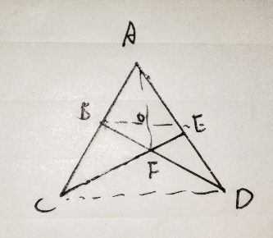

如示意图，在AC、AD、FC、FD构成的完全四边形中，由于ABEF是完全四点形(否则假设共线可以推得不是完全四边形)，其三个对边点C、D与AF交BE不共线，也即CD、AF、BE不共点。

**13.1 (2)**

设A’为，B’为，C’为，直接计算即可。

**13.1 (3)**

不妨设A、B、C为(1:0:0)、(0:1:0)、(0:0:1)，此时假设D、E、F为、、，这时可以算出：

根据线性代数知识，存在不全为0的使得

这就意味着是六点共的二次曲线。

**习题6.1**

假设有一条路径，可以发现其除了起点和终点以外的点必然都经过了偶数次[也可通过归纳严谨说明]，而起点终点可能相同可能不同，因此最终路径上的点引出奇数条边的必须为0个或2个才可能一次走完。原始问题中有四个，无法一次走完，验证即得新增的边连在任意两个顶点之间后都可以一次走完。

**习题6.2**

关于边缘的问题言之成理即可，一个参考：



**13.2 (3)**

**a.**

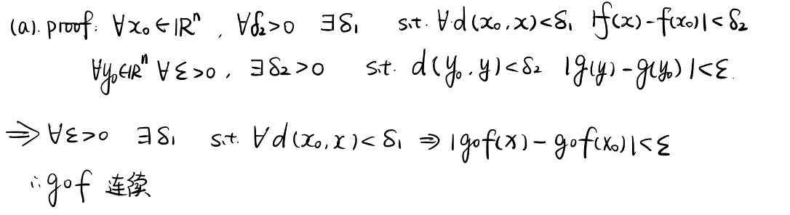

**b.** 由于仿射变换是双射，且其逆是仿射变换，只需说明所有仿射变换连续，而利用线性性通过定义可以得出。

**习题6.3**

**a.** 若每个面都是六边形，假设面数为V，由于每个面六条边，两面共用一条边，边数3V，同理顶点数2V，因此，与球面欧拉示性数为2矛盾。

**b.** 设六边形、五边形个数，类似上方列方程得(第一个方程用不同方式考虑边数，第二个方程考虑面的几何关系)：

解得。

**习题6.4**

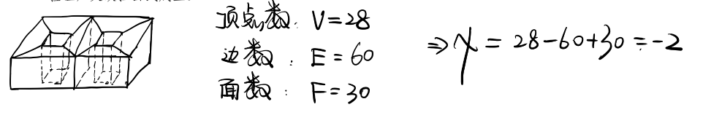

[注意这样画图后上方的回字形不能算作完整的面，因为面要求中间没有空白(本质是由于三角剖分)。]

**习题6.6**

减少三角形时可能发生两种情况：只减少了一条边，此时E、F减少1，V不变。也可能减少了两条相邻的边，此时V、F减少1，E减少2。无论哪种情况，不变，最后只剩一个三角形时计算得2。